Código introducido:

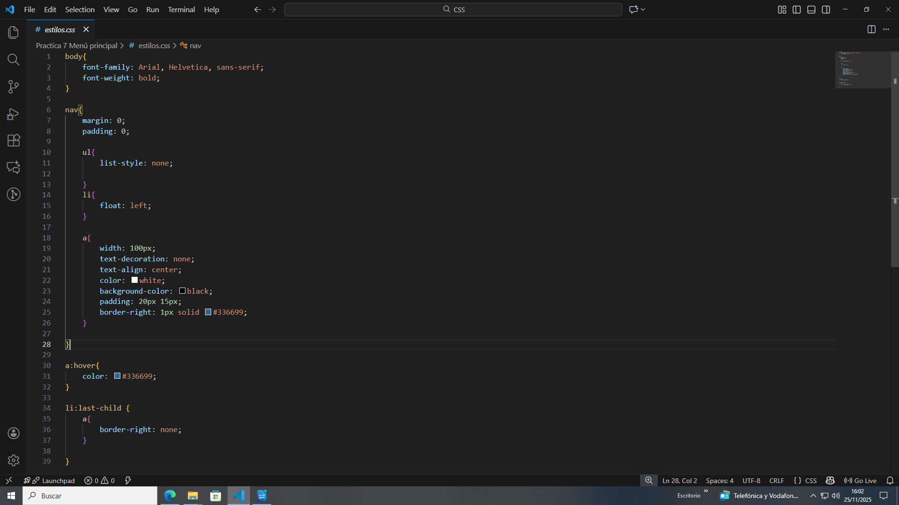

He validado el código anterior y me ha dado este error, procedo a corregirlo:

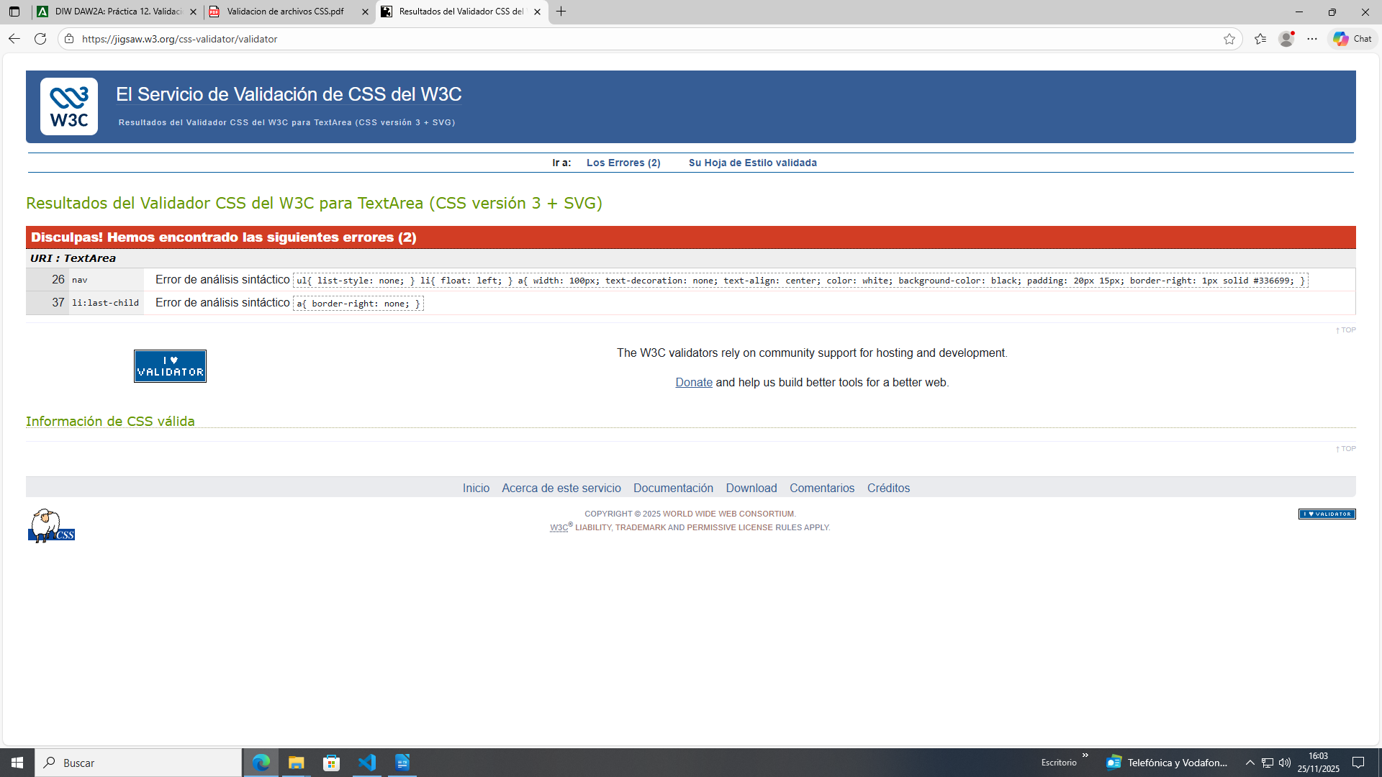

Corregido y validado de nuevo:

